Муниципальное бюджетное общеобразовательное учреждение

средняя общеобразовательная школа с.Шафраново

муниципального района Альшеевский район Республики Башкортостан

Классный час «Письмо солдату»

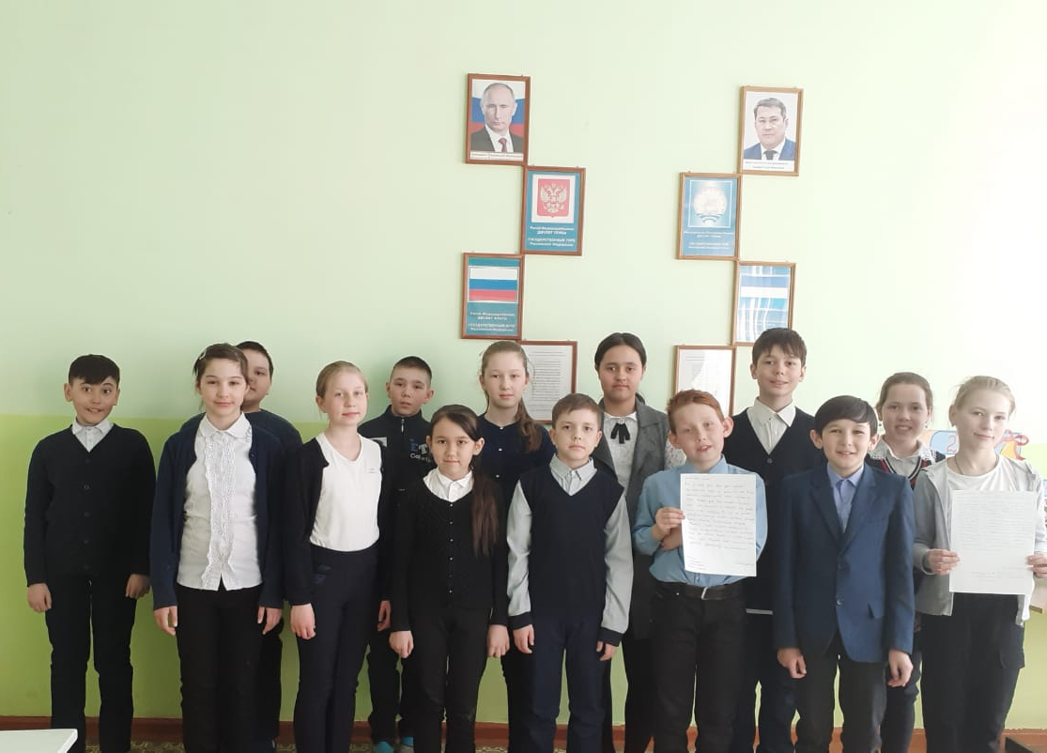

Цели и задачи: вызвать интерес и желание написать письмо солдату в армию;
закреплять умение правильно писать и оформлять письмо и конверт; воспитывать патриотические чувства и любовь к родине.
Ход классного часа:
1.Орг. момент:
Учитель: - Нашей Армии сыны
Берегут покой страны.
И, когда мы подрастём,
Тоже в армию пойдём.
Чтобы родине служить,
Нужно очень сильным быть.
А для этого зарядку
Выполняем по порядку:
Раз - подняться, потянуться.
Два – согнуться, разогнуться.
Три – в ладоши три хлопка,
Головою три кивка.
На четыре – руки шире,
Пять – руками помахать,
Шесть – за парты тихо сесть.
2. Актуализация знаний:
Учитель: - Какой праздник скоро будет отмечать вся наша страна? (ответы
детей: - День Защитника Отечества)
- Поднимите руку, чьи папа, дедушка, дядя или знакомые отдавали
долг Родине, или сейчас служат в армии?
- Что вы знаете о солдатской службе? (выслушиваются ответы
детей).
-Ребята, а как вы думаете, как раньше солдаты общались с
Родителями, когда не было интернет, телефонов?
-Правильно, ребята, писали письма. Сегодня мы с вами попробуем
написать письмо нашему солдату, бывшему выпускнику нашей
школы-Овчинникому Динару.

3. Основная часть:
- Ребята, как вы думаете, о чём можно написать в письме солдату?
(ответы детей: - О себе, о своей семье, спросить как у него дела,
пожелать ему здоровья и скорейшего возвращения домой.)
- Как бы вы начали своё письмо? (ответы детей: - Здравствуйте,
солдат. – Добрый день, уважаемый защитник Родины.
Пишут вам ученики 5 класса и т.д.)
- Как бы вы завершили своё письмо?
(ответы детей: - До свидания. – Будьте здоровы. – Жду вашего
ответа.
- Рад был вам написать. и т.д.
- А я обязательно нарисую рисунок. И я, и я…Когда солдат будет
смотреть на него, он будет вспоминать, что у него есть маленький
друг, который благодарен, что солдат охраняет его покой и мир на
земле. )
- Письма нужно писать без ошибок, аккуратным почерком, чтобы
человек вас понял.
4. Самостоятельная практическая работа:
(дети пишут свои письма солдату, а учитель контролирует ошибки)
5. Заключительная часть:
Учитель: - Ребята, как же наше письмо попадёт к адресату?
Правильно,вам поможет «Почта России». Ответственные почтовые работники займутся отправлением и пересылкой ваших писем.
6. Итог:
Учитель: - Ну а нам, ребята, остаётся только проверить, правильно ли мы
оформили конверт, запечатать наши письма, отнести их к
ближайшему почтовому ящику и ждать ответа.
- Из далёких уголков Отчизны,
Из ближайшего и дальнего зарубежья
К нам летят, как голуби письма.
Они в нас вселяют веру, надежду.
Веру в хорошие светлые чувства.
Веру в любовь, в мечту, в доброту.
И надежду, что наши друзья и близкие
Нас любят, нас помнят и ждут.
В наш век «Интернета» и «сотовой связи»
«Пользователь» со мной поспорит любой:
«Зачем бумагу и чернила тратить,
Коль можно на кнопку нажать рукой.
Нажми и общайся сколь угодно…»
И слышно, и в транспорте, и в магазине:
- Привет! Ты где?
- Да подъезжаю к дому.
- Баланс на нуле. Перезвони мне…
Вот и всё общение… А хочется большего.
И потому, на самолёте,
На поездах в почтовых вагонах,
На кораблях по морю безбрежному,
На оленьей упряжке в мороз и вьюгу,
И в жару под солнцем палящим.
Думая и о прошлом и о настоящем.
Письма доставляет нам почта по-прежнему.

